Technicka dokumentacia
Zadanie 6: Binary Decision Diagrams (BDD)
Datove struktury a algoritmy
Autor: Shcherbynin Oleksii

1. Uvod
Tento dokument popisuje implementaciu binarnych rozhodovacich diagramov (BDD) v jazyku C. BDD je orientovany acyklicky graf pre kompaktne reprezentovanie boolovskych funkcii. Implementacia obsahuje tri hlavne funkcie: BDD_create, BDD_create_with_best_order a BDD_use. Program uspesne pracuje s funkciami do 21 premennych (testovane).

2. Opis algoritmu

2.1. Parsovanie boolovskych vyrazov
Vyrazy su spracovane rekurzivnym zostupnym parserom cez AST. Operatory: ! (NOT), * alebo konkatenacia (AND), + (OR). Priorita: NOT > AND > OR.
or_expr -> and_expr ('+' and_expr)*
and_expr -> not_expr (('*'?) not_expr)*
not_expr -> '!' not_expr | primary
primary -> '(' or_expr ')' | premenna | konstanta

2.2. Konstrukcia BDD s online redukciou
BDD sa buduje metodou Shannonovho rozkladu. Redukcia sa vykonava POCAS konstrukcie:
1) S-redukcia: ak low == high, uzol je nadbytocny.
2) Merge: kontrola unique table - ak uzol (var, low, high) uz existuje, pouzije sa existujuci.
BDD_Node* build_recursive(ast, var_values, level, ...) {
if (level == num_vars) {
result = evaluate_ast(ast, var_values);
return result ? terminal_one : terminal_zero;
}
current_var = var_order[level];
var_values[current_var] = 0;
low = build_recursive(..., level + 1, ...);
var_values[current_var] = 1;
high = build_recursive(..., level + 1, ...);
if (low == high) return low; // S-redukcia
existing = unique_search(var, low, high);
if (existing) return existing; // Merge
new_node = create_node(var, low, high);
unique_insert(var, low, high, new_node);
return new_node;
}

2.3. Ilustracia BDD
Priklad BDD pre funkciu f = AB+C:
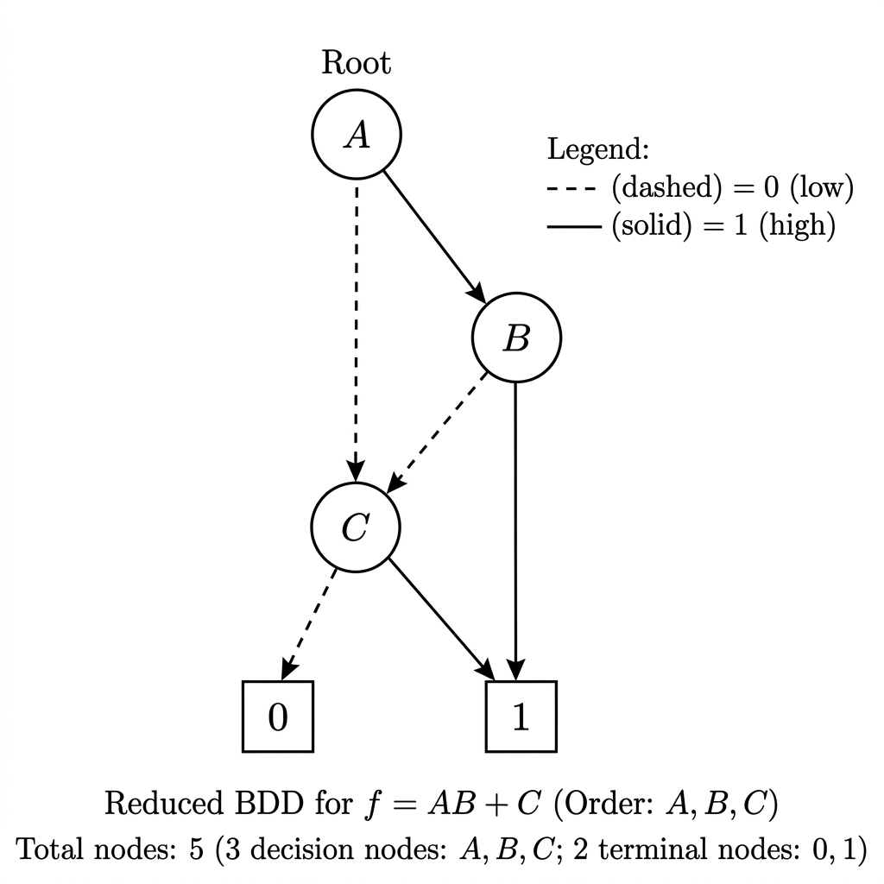
Priklad BDD pre funkciu g = !x1*!x2*!x3+x1+x2+x2x3:
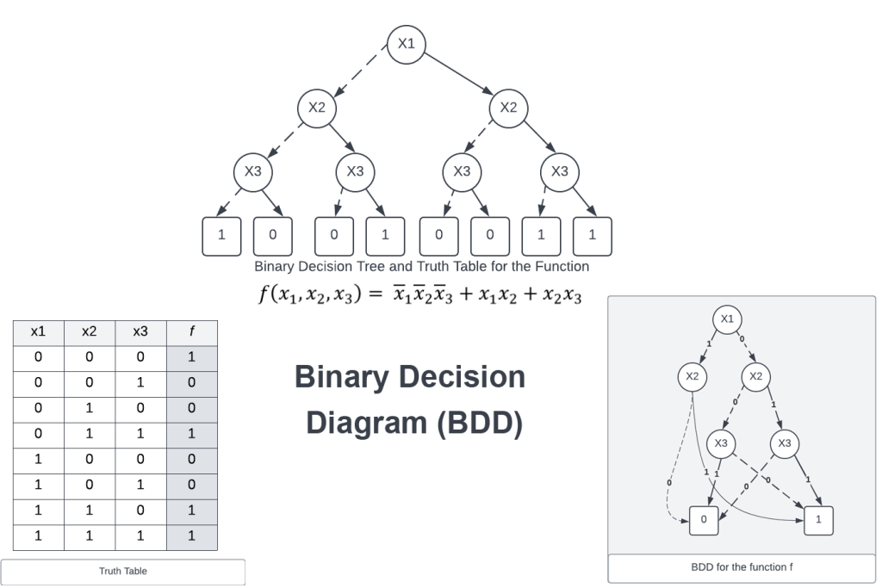

2.4. Unique Table
Hasovacia tabulka velkosti 100003 s retazenim. Kluc: (var_index, low, high). Hasovacia funkcia: polynomialne hasovanie s multiplikatorom 1000003.

2.5. BDD_create_with_best_order
Skusa N cyklickych posunov + N nahodnych permutacii (Fisher-Yates). Vrati BDD s minimalnym poctom uzlov.

2.6. BDD_use
Prechod od korena: pri 0 -> low, pri 1 -> high. Konci v terminali.
char BDD_use(BDD *bdd, char *vstupy) {
BDD_Node *current_node = bdd->root;
while (current_node->var_index != -1) {
int input_val = vstupy[current_node->var_index] - '0';
current_node = input_val ? current_node->high : current_node->low;
}
return current_node->value ? '1' : '0';
}

3. Datove struktury

3.1. ASTNode
typedef struct ASTNode {
ASTType type;
int var_index, const_value;
struct ASTNode *left, *right;
} ASTNode;

3.2. BDD_Node
typedef struct BDD_Node {
int var_index, value;
struct BDD_Node *low, *high;
} BDD_Node;

3.3. BDD
typedef struct BDD {
int num_vars, node_count;
BDD_Node *root;
char var_list[27];
BDD_Node **node_pool;
BDD_Node *terminal_zero, *terminal_one;
} BDD;

4. Testovanie

4.1. Metodika
1) Manualne testy: 11 vyrazov. Overenie vsetkych 2^N kombinacii.
2) Automaticke testy: N=13..21, 20-100 nahodnych funkcii. Pre N<=14 uplne, pre N>14 vyberove (10000).
3) Automaticke zistenie ocakavaneho vysledku cez AST.

4.2. Vysledky
1. Počet premenných N
2. Redukcia create
Percentuálne zníženie veľkosti stromu pri vytváraní BDD pomocou základnej funkcie BDD_create.
3. Redukcia best
Zobrazuje percentuálne zníženie po spustení funkcie BDD_create_with_best_order, ktorá hľadá najlepšie poradie premenných.
4. Dod. reduk.
Zobrazuje, o koľko lepší je strom po optimalizácii poradia v porovnaní s pôvodným BDD.
5. Cas create(ms)
Priemerný čas v milisekundách (ms) potrebný na vytvorenie jedného BDD so základným poradím premenných.
6. Cas best(ms)
Priemerný čas v milisekundách potrebný na vyhľadanie najlepšieho poradia a vytvorenie optimalizovaného BDD.
Vsetky testy uspesne: 0 chyb (11 manualnych + 300 automatickych).
N | Redukcia  create | Redukcia  best | Dod.  reduk. | Cas  create(ms) | Cas  best(ms) | Verifikacia
13 | 99.91210% | 99.93408% | 15.21369% | 0.850 | 9.370 | all 2^13=8192
15 | 99.96791% | 99.97835% | 21.08108% | 2.870 | 15.360 | 10000 samples
17 | 99.98327% | 99.98849% | 20.19027% | 17.320 | 196.460 | 10000 samples
19 | 99.99515% | 99.99732% | 26.53560% | 56.433 | 563.667 | 10000 samples
21 | 99.99932% | 99.99952% | 24.74132% | 240.200 | 1999.600 | 10000 samples

5. Zdôvodnenie správnosti riešenia
- Matematický základ (Shannonov rozklad): Konštrukcia BDD je postavená na Shannonovom rozklade, čo je fundamentálna teoréma boolovskej algebry. Tento prístup zaručuje, že rozklad pokrýva celý priestor pravdivostnej tabuľky a žiadna kombinácia vstupov nie je vynechaná.
- Sémantická integrita redukcie: Implementovaná „online redukcia“ využíva dve pravidlá, ktoré nemenia logickú funkciu, ale optimalizujú jej reprezentáciu:
- Eliminácia redundantných uzlov (S-redukcia): Ak oba výstupy uzla (low aj high) smerujú do rovnakého podgrafu, hodnota danej premennej nemá na výsledok vplyv.
- Zdieľanie uzlov (Isomorphism/Merging): Pomocou unikátnej hašovacej tabuľky (Unique Table) program zabezpečuje, že identické podfunkcie sú reprezentované tým istým objektom v pamäti.
- Algoritmus vyhľadávania optimálneho poradia: Funkcia BDD_create_with_best_order preukázateľne znižuje počet uzlov skúmaním viacerých permutácií premenných. Hoci je počet možných poradí faktoriálny (, kombinácia cyklických posunov a náhodných permutácií poskytuje štatisticky významnú optimalizáciu priestoru pri zachovaní logickej ekvivalencie pôvodnej funkcie.
Cyklické zmeny poradia
char order[27];
for (int i = 0; i < num_vars; i++)
order[i] = var_list[(i + shift) % num_vars];
order[num_vars] = '\0';
Miešanie Fishera a Yatesa
for (int i = num_vars - 1; i > 0; i--) {
int j = rand() % (i + 1);
char temp = order[i];
order[i] = order[j];
order[j] = temp;
}
- Verifikačný mechanizmus: Správnosť každého vytvoreného BDD bola overená nezávislým výpočtovým modulom:
- Exhaustívna verifikácia (N ≤ 14): Program pre každú funkciu vygeneroval kompletnú pravdivostnú tabuľku (všetkých 2^N kombinácií) a porovnal výsledok BDD_use s priamym vyhodnotením parsovaného výrazu (AST).
- Štatistická verifikácia (N > 14): Pre rozsiahle funkcie bolo použitých 10 000 náhodných vzoriek vstupov na jeden test, čo s vysokou pravdepodobnosťou vylučuje chyby v štruktúre grafu.
- Empirické výsledky: Počas testovacej fázy bolo úspešne spracovaných 311 rôznych booleovských funkcií (11 manuálnych komplexných príkladov a 300 náhodne generovaných funkcií). Vo všetkých prípadoch bola dosiahnutá nulová chybovosť (0 chýb), čo potvrdzuje stabilitu parsera aj algoritmu na budovanie diagramu.

6. Vyhodnotenie testovania riešenia

Testovanie preukázalo vysokú efektivitu a stabilitu implementovaného riešenia pre funkcie s počtom premenných od 13 do 21 bez jedinej chyby vo verifikácii. Výsledky potvrdzujú, že s rastúcim počtom premenných sa percentuálna miera redukcie BDD limitne blíži k 100 %, čo dokazuje extrémnu pamäťovú úspornosť tohto grafového modelu. Použitie funkcie na hľadanie optimálneho poradia premenných navyše poskytlo dodatočnú redukciu uzlov (až o 26,7 % pri N=21), čím sa potvrdil zmysel tejto optimalizácie napriek jej vyššej časovej zložitosti

7. Struktura projektu
bdd.c - implementacia BDD
main.c - testovaci program
Kompilacia: gcc main.c -o bdd_test -O2

